**Paro Nacional**

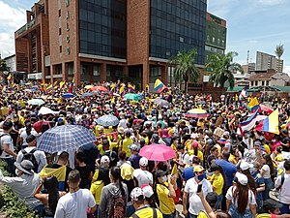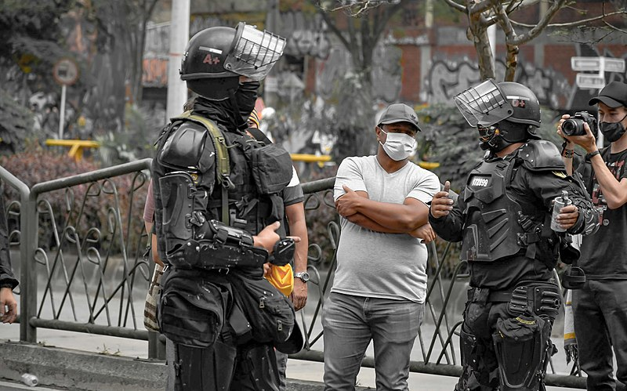

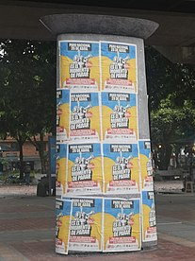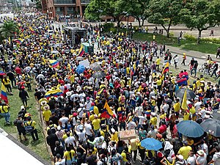

**Las Protestas en Colombia o El Paro Nacional en 2021, es una serie de manifestaciones con el fin de acabar con la reforma tributaria, de salud, laboral y educativo propuesto por el Gobierno De Iván Duque, en las presentes protestas se han visto actos de paz, pero a la vez actos vandálicos por parte de los manifestantes, lo cual a la vez es tomado como ejemplo por las autoridades, ejerciendo la fuerza sobre los manifestantes de forma descontrolada. Se les pide tanto a los manifestantes como a las autoridades (principalmente al presidente), tomar medidas mas controladas y que sobre todo que sean acorde a la sana justicia, evitando las peleas, riñas, balaceras, entre otros… Si vamos a realizar protestas o manifestaciones, que sea de forma pacífica.**